Prueba de carga - Apache JMeter
Objetivo
Validar el comportamiento del endpoint GET /api/Movimientos bajo carga concurrente.
Configuración de la prueba
- Herramienta: Apache JMeter 5.6.3
- Endpoint: GET /api/Movimientos
- Usuarios concurrentes: 50
- Ramp-up: 10 segundos
- Iteraciones: 1
Resultados obtenidos
- Solicitudes ejecutadas: 50
- Tiempo promedio de respuesta: 28 ms
- Tiempo mínimo: 23 ms
- Tiempo máximo: 39 ms
- Throughput: 5.1 solicitudes/segundo
- Errores: 0%
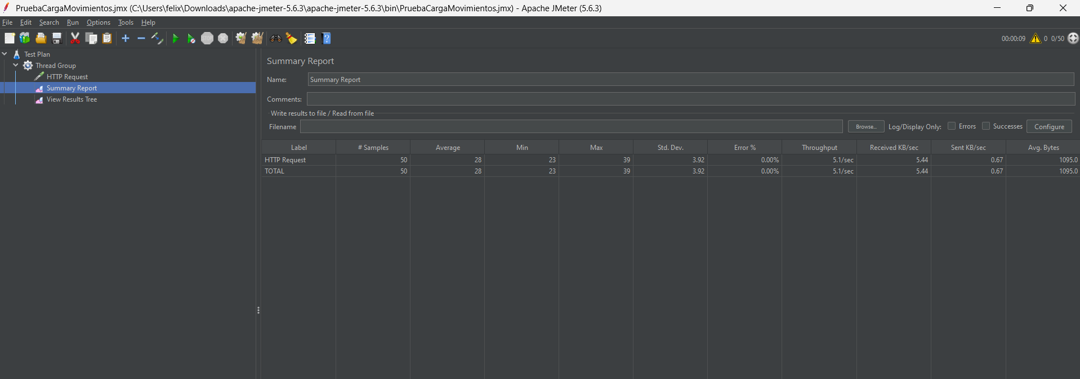
La prueba de carga se ejecutó satisfactoriamente. El endpoint respondió correctamente a las 50 solicitudes concurrentes, sin errores y con tiempos de respuesta promedio de 28 ms, evidenciando un comportamiento estable bajo la carga aplicada.

